
Modalverben – Konjugation

Ergänzen Sie das Modalverb in der richtigen Form.

möchten: Ich ___________________ keinen Kaffee trinken.
Du ___________________ Pizza essen.
Er ___________________ lieber Rotwein trinken.
Wir ___________________ ins Theater gehen.
Ihr ___________________ ein Buch lesen.
Sie ___________________ für den Test lernen.
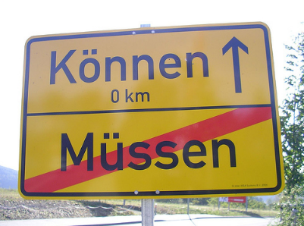
können: Ich ___________________ nicht so früh aufstehen
Du ___________________ Klavier spielen und singen.
Er ___________________ Deutsch verstehen.
Wir ___________________ heute Musik hören.
Ihr ___________________ kein Fleisch essen.
Sie ___________________ den Chef anrufen.

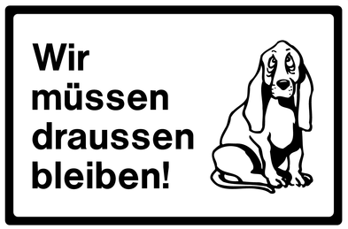
müssen: Ich ___________________ am Wochenende arbeiten.
Du ___________________ nie Hausaufgaben machen.
Er ___________________ sein Zimmer aufräumen.
Wir ___________________ einen neuen Computer kaufen.
Ihr ___________________ einen Termin beim Arzt machen.
Sie ___________________ alles essen.

dürfen: Ich ___________________ heute Abend in die Disco gehen.
Du ___________________ hier parken.
Er ___________________ das Wörterbuch benutzen.
Wir ___________________ hier nicht laut sprechen. Das ist eine Bibliothek.

Ihr ___________________ am Wochenende ausschlafen.
Sie ___________________ nicht Auto fahren Er hat Bier getrunken.

wollen: Ich ___________________ Französisch lernen.
Du ___________________ im Sommer nach Italien fahren.
Er ___________________ das Buch von Nietzsche kaufen.
Wir ___________________ endlich schlafen!
Ihr ___________________ immer Eis essen.
Sie ___________________ am Freitag ins Konzert gehen.

mögen: Ich ___________________ die Musik von Xavier Naidoo.

Du ___________________ dieses Essen nicht.
Er ___________________ seine Oma.
Wir ___________________ Käsekuchen.
Ihr ___________________ Spiele im Unterricht.
Sie ___________________ die Nachbarn nicht.













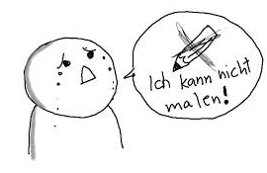

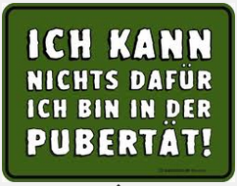
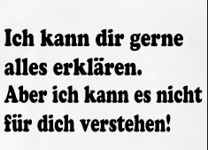




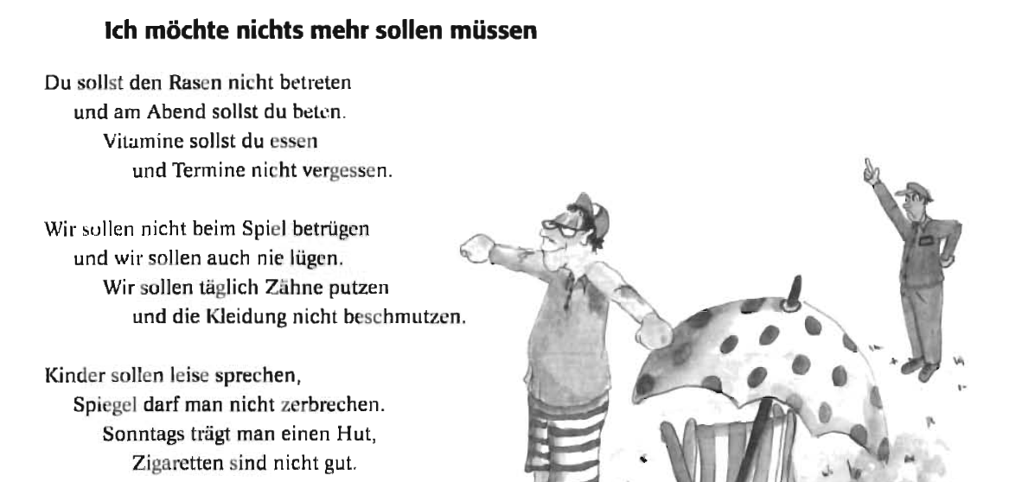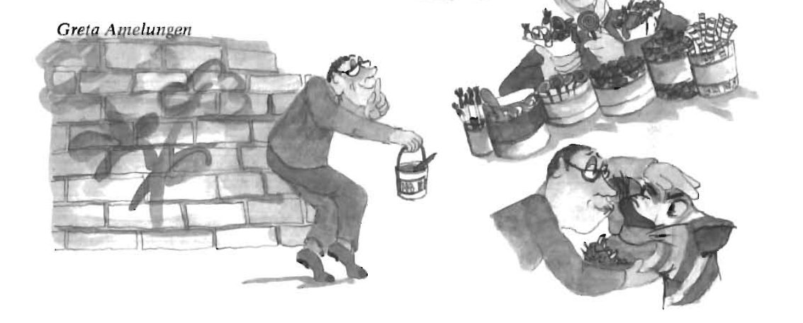
(Aus: Delfin A1-B1, Hueber Verlag)

